**Консультация по теме: «Логопедические упражнения для занятий дома».**

Все логопедические упражнения можно разделить на три большие блока, каждому из которых нужно уделить внимание и проводить регулярно:

**Развитие фонематического слуха**

Умение различать звуки на слух кажется естественным, но если вы попросите своего дошколенка произнести то или иное слов по буквам, то увидите пробелы.

Для младшего школьного возраста существует большое количество специальных игр, упражнений, помогающих развивать [фонематический слух](https://orechi.ru/razvitie-rechi/fonematicheskij-sluh). К ним можно отнести:

* подбор слов, начинающихся или заканчивающихся на заданный звук;
* подсчет звуков в слове, определение слоговой структуры;
* составление звуковой схемы слова;
* придумывание рифм и коротких стихов;
* проговаривание речевок и скороговорок.

Продуманные логопедические занятия для детей позволяют сделать все звуки родного языка послушными и легкими.

**Логопедические занятия для детей в домашних условиях: задания в картинках**

Речевое развитие — важнейший процесс для каждого ребенка. Особенности его определяют не только способность выражать свои мысли, но и умение эффективно общаться с другими, влияют на успешность обучения в школе. Именно поэтому так важно проводит логопедические занятия с детьми пяти – шести лет. Хорошо, если родители не только пользуются помощью специалистов, но и самостоятельно могут организовать занятия с ребенком в домашних условиях.

**Пальчиковая гимнастика**

Мелкая моторика рук помогает речевой деятельности, поэтому старшие дошкольники должны выполнять ее обязательно.

Конечно, для детей 5-6 лет упражнения нужно использовать сложные, со сценарием, в стихах. Полезно подбирать комплексы упражнений для двух рук одновременно, синхронные. Не забывайте использовать «помощников»:

* маленькие массажеры (резиновые мячики, валики, шишки);
* ножницы для вырезания;
* пластилин;
* бумагу для оригами.

Также помните, что все виды рукоделия, конструирования, любого творчества — отличные [способы совершенствования мелкой моторики](https://orechi.ru/razvitie-rechi/razvitie-melkoj-motoriki-ruk-u-detej-doshkolnogo-vozrasta) вне индивидуальных занятий.

[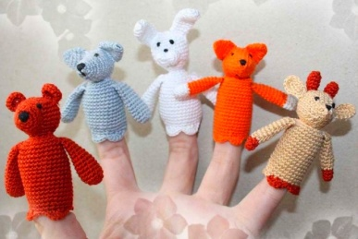](https://orechi.ru/wp-content/uploads/2017/12/palchikovye-kukly.jpg)

**Артикуляционная гимнастика**

Специальные [упражнения для языка](https://orechi.ru/razvitie-rechi/artikulyatsionnaya-gimnastika) необходимо выполнять каждый день, если есть какие-либо проблемы с произношением. Для домашних занятий лучше всего подобрать комплекс упражнений со стихотворным описанием, картинками.

Делайте разминку для язычка каждый день, обязательно перед зеркалом (это позволяет малышу самому наблюдать за процессом, оценивая его успешность). Если есть проблемы с одним или двумя звуками, то артикуляционную гимнастику стоит подбирать под них. Такие можно найти в тематических рабочих тетрадях по логопедии.

[](https://orechi.ru/wp-content/uploads/2017/11/uprazhnenie-varene.jpg)[](https://orechi.ru/wp-content/uploads/2017/11/uprazhnenie-lopata.jpg)[](https://orechi.ru/wp-content/uploads/2017/11/uprazhnenie-igolka.jpg)[](https://orechi.ru/wp-content/uploads/2017/12/uprazhnenie-chashechka.jpg)

**Логопедические задания**

**На букву Р**

Один из самых трудных для освоения звуков — Р. Многие дошкольники учатся раскатисто рычать уже к самому окончанию детского сада. Если [постановка звука Р](https://orechi.ru/razvitie-rechi/kak-nauchit-rebenka-govorit-bukvu-r) уже позади, то ускорить его автоматизацию помогут специальные упражнения:

1. «Как моторчик»

Просим ребенка произнести звук Р в слове долго, протяжно (как мотор рычит).

[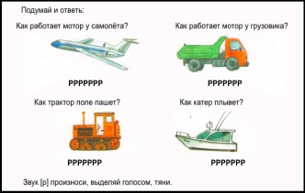](https://orechi.ru/wp-content/uploads/2017/12/uprazhnenija-na-r-1.jpg)

2. «Где спрятался Р?» ( в картинках и словах)

Предложите выбрать картинки с изображениями предметов с данным звуком или хлопнуть в ладоши, если он такое слово услышит.

[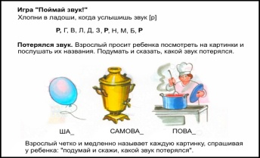](https://orechi.ru/wp-content/uploads/2017/12/igra-poterjalsja-zvuk-1.jpg)

3. «Как ты умеешь рычать?»

Покажите ребенку картинки с предметами, в названии которых есть звук р. Предложите прочитать и раскрасить картинку.

[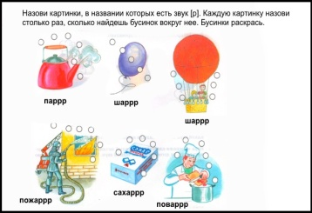](https://orechi.ru/wp-content/uploads/2017/12/uprazhnenie-na-avtomatizaciju-r.jpg)

4. «Звонкие дорожки»

Придумайте с ребенком несколько речевок, составленных из нескольких слогов:

Ра-ра-ра — убежали со двора.

Ро-ро-ро — а они нашли ведро.

Ру-ру-ру — мы придумали игру.

[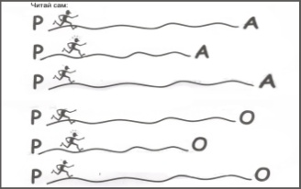](https://orechi.ru/wp-content/uploads/2017/12/zvukovye-dorozhki-r.jpg)

5. «Подставь слог»

Взрослый предлагает ребенку слова, заканчивающиеся или начинающиеся на слог с Р (ра, ро, ры), малыш должен подобрать правильный вариант и произнести его верно.

[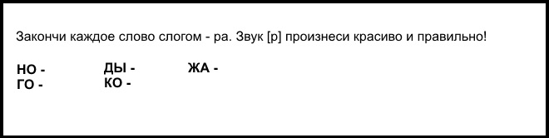](https://orechi.ru/wp-content/uploads/2017/12/podstav-slog-1.jpg)

6. «Посмотри и назови»

Взрослый просит прочитать ребенка слова с буквой р по картинкам. Слово нужно произнести столько раз, сколько изображено звездочек рядом с каждой картинкой.

[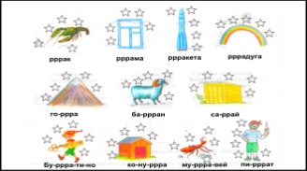](https://orechi.ru/wp-content/uploads/2018/01/posmotri-i-nazovi.jpg)

7. «Стихи, скороговорки, загадки»

Выучите с ребенком несколько стихотворений и загадок, в которых встречаются слова с Р.

[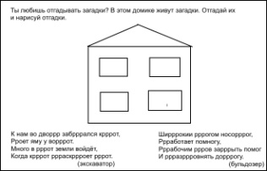](https://orechi.ru/wp-content/uploads/2018/01/zagadki-na-r.jpg)

Необходимые задания для развития речи можно найти в Рабочей тетради для звука Р, составленной Костюк А.В.

Скачайте, распечатайте задания в картинках и занимайтесь дома:

**Упражнения для развития фонематического слуха.**

*«Назови слова»*

*(Для развития слуховой дифференцировки)*

1. «Назови как можно больше слов, которые начинаются на звук А» и т.д.

2. «Назови как можно больше слов, которые заканчиваются на звук П» и т.д.

3. «Назови  как можно больше слов, в середине которых есть звук Л» и т.д.

*«Хлоп-хлоп»*

1. «Я буду называть слова, а ты, как услышишь слово, которое начинается со звука [С ]и т.д., сразу хлопнешь в ладоши». Вариант: ребенок должен «поймать» звук, на который слово заканчивается, или звук в середине слова.

2. «Я буду называть слова, а ты, как услышишь слово, в котором есть звук [К], хлопни в ладоши 1 раз. Если услышишь в слове звук[Г] - хлопни 2 раза»

*«Играем со словом»*

1. «Придумай слово, которое начинается (оканчивается) на такой же звук, как и в слове «лягушка», «флаг», «стол», и т.д.».

2. «Назови, какой звук первый (последний) в слове «луч», «диван» и т.д.».

3. «Назови все звуки по порядку в слове «небо», «туча», «крыша» и т.д.».

4. «Какой звук в слове «рыбка» и т.д. стоит вторым, первым, третьим?».

*«Путаница»*

Кто на дереве сидит? Кит.

В океане кто плывет? Кот.

В огороде что растет? Рак.

Под водою кто живет? Мак.

Перепутались слова!

Я командую «раз-два»

И приказываю вам

Всех расставить по местам».

Спросите у ребенка: «Какие слова перепутались? Почему? Чем эти слова похожи друг на друга? Чем отличаются?»

*«Придумай новое слово»*

*Задание:* «Я сейчас назову тебе слово, а ты попробуй изменить в нем второй звук так, чтобы получилось новое слово. Вот, например: дом- дым».

*Слова для изменения:* сон, сок, пил, мел.

*Слова для изменения первого звука:* точка, лук, лак, день, педаль, макет.

*Слова для изменения последнего звука***:** сыр, сон, сук, мак, стоп.

*«Кружок»*

*Задание:* «Сейчас мы запишем несколько слов, но не буквами, а кружками. Сколько звуков в слове, столько кружков ты и нарисуешь. Произнести слово «мак». Сколько кружков надо нарисовать?

*«Длиннее - короче»*

*Задание:* «Сейчас мы будем сравнивать слова. Я буду говорить по два слова, а ты будешь решать, какое из них длиннее. Только помни, что надо, сравнивать слова, а не вещи, которые они обозначают».

*Слова для сравнения:* стол - столик, карандаш - карандашик, усики - усы, пес - собака, хвост - хвостик, змея-  змейка, червяк - червячок.

**2. Упражнения для развития грамматических навыков**

*«Вторая половинка».*

*(Чтение только второй половины слова)*

При чтении произносится только вторая половина слова. Мысленная линия раздела проходит примерно по середине слова (абсолютная точность не обязательна). Это позволяет акцентировать конец слова как существенную часть, нуждающуюся в таком же точном восприятии, как и начало. Используйте упражнение чаще, если ребенок искажает окончания при чтении.

*Примеры:* Чтение, только, трава, солома, кровать, кастрюля, рыба, береза.

                  Вышел из кухни, подойдут к сторожке, отбежала от собаки.

                  Лесная поляна покрыта пушистым снегом.

*«Кто? Что?»*

*(Составление предложений по разным моделям)*

 «Попробуй составить такое предложение, в котором будет говориться о том:

Кто? Что делает? Что? (Кошка лакает молоко.)

Кто? Что делает? Что? Чем? (Садовник поливает цветы водой.)

Кто? Что делает? Что? Кому? (Девочка шьет платье кукле.)»

*«Закончи предложение»*

*Задание:* «Попробуй угадать конец фразы».

Дети ели ка… . На столе лежат бумага и кра… . В лесу растут гри… .

*«Добавь слова»*

*(Распространение предложений)*

*Задание:* «Сейчас я скажу предложение. Например: «*Мама шьет платье*». Как ты думаешь, что можно сказать о платье, какое оно (шелковое, летнее, легкое, оранжевое)? Если мы добавим эти слова, как изменится фраза?»

*«Составь фразу»*

*(Образование предложений из слов)*

1. Придумай предложения, используя следующие слова:

*забавный щенок                                      полная корзина*

2. «Слова в предложении перепутались. Попробуй расставить их на свои места. Что получится?»:  Дымок, идет, трубы, из.    Орехи, в, белка, дупло, прячет.

*«Пропавшие слова»*

 «Я прочитаю рассказ. Но некоторые слова в нем потерялись. Догадайся какие».

*Тишина царит в дремучем ___. Черные ___ затянули солнце. Вот-вот пойдет ___.*

*«Найди ошибку»*

*Задание:*  «Послушай предложения и скажи, все ли в них верно».

Зимой в саду расцвели яблони.

В ответ я киваю ему рукой.

Самолет сюда, чтобы помочь людям.

После грибов будут дожди.

*«Объясни»*

 «Послушай предложения: *Собака идет на кухню. Она выпивает молоко кошки. Кошка недовольна.* Объясни, почему кошка недовольна».

*«Что имеется в виду?»*

*(Тренировка на понимание переносного смысла)*

«Как ты понимаешь эти выражения: железный топор - железный человек,

ядовитый укус - ядовитый взгляд, острый нож - острое слово, низкий стол - низкий поступок, черствый хлеб - черствый человек»

*«Правильно или нет?»*

*Задание:* «Как ты думаешь можно ли так сказать? Объясни свой ответ»

Мама ставит вазу с цветами в стол.

Под домиком на опушке живут бабушка и дедушка.

*«Подбери рифму»*

Для начала проверьте, знает ли ребенок, что такое рифма. Предложите ребенку самостоятельно подобрать рифму к словам: *каша, вой, сок, снег, подушка, бочка*

Ребенку нужно подобрать не меньше трех рифм для каждого слова.

*«Составь предложение»*

 «Сейчас мы будем соединять вместе несколько предложений. Например: *«В лесу идет дождь. Гремит гром»* Эти предложения можно соединить при помощи маленького слова - мостика «и»: *«В лесу идет дождь и гремит гром».*

Другой вариант упражнения – закончить фразу:  *Дети вышли гулять и …*

По этой же схеме можно потренировать ребенка на составление предложений с союзами «а», «но», «хотя», «зато», «если,… то».

**3. Упражнения для развития словарного запаса.**

*«Игра в слова»*

1. Назвать как можно больше слов, обозначающих фрукты, цветы и др. (Можно проводить в виде соревнования).
2. Учитель называет предмет, а дети рассказывают, что этот предмет может делать. Необходимо назвать как можно больше слов, обозначающих действие. Затем можно повторить ту же игру наоборот: «Кто летает? А кто плавает? Кто забивает гвозди?» и т.д.

*«Признаки»*

1. «Если предмет сделан из железа, то какой он?» (из бумаги, из дерева и др.)
2. «Назови другой предмет, такой же белый, как снег». (Такой же узкий, как лента; такой же круглый, как мяч; такой же жёлтый, как лимон).
3. «Сравни по вкусу лимон и мёд, по цвету – гвоздику и ромашку, по прочности – верёвку и нитку, по высоте – гору и холм».

*«Угадайка»*

1. Отгадывание загадок.
2. Придумывание своих загадок

*«Слова – приятели»*

*(Работа с синонимами)*

1. «Как по-другому можно сказать о печальном человеке? Ценный – это какой?»
2. «Каким словом можно заменить слово «конь», «врач», «пища» и т.д.?»
3. «Какое слово лишнее? Почему?»

Грустный, печальный, унылый, глубокий

*«Закончи слово»*

«Отгадай, какое слово я хочу сказать: по…..?» (поле, порт, пост, поезд и т.д.)

*«Объяснялки»*

«Объясни, что такое велосипед?» (Ребёнок должен выделить существенные признаки, назначение предмета)

*«Скажи наоборот»* (Работа с антонимами)

*«Один и много»* (Изменение слов по числам)

*«Уменьшение», «Скажи ласково»* (Словообразование)